Nama : Shilviana Maula Afisa

NIM : 1217030037

Project Praktikum Fisika Komputasi

1. **Flowchart dan Code**

* **Flowchart**

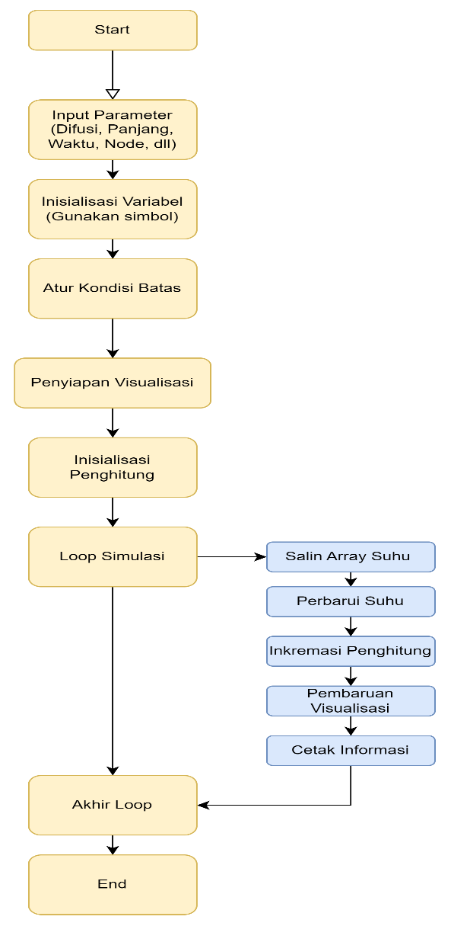

1. **1 Dimensi**

1. *Mulai:* Mulai diagram alir.

2. *Parameter Input:* Tentukan simbol-simbol untuk parameter input seperti difusivitas termal, panjang, waktu, jumlah nodus, dll.

3. *Inisialisasi Variabel:* Gunakan simbol untuk menunjukkan inisialisasi variabel, termasuk array suhu (u), jarak grid (dx), langkah waktu (dt), dan jumlah iterasi (t_n).

4. *Atur Kondisi Batas:* Tunjukkan penyesuaian kondisi batas untuk ujung kiri dan kanan batang.

5. *Penyiapan Visualisasi:* Tampilkan penyiapan visualisasi, termasuk membuat plot dan menetapkan kondisi awal.

6. *Inisialisasi Penghitung:* Simbolisasi inisialisasi penghitung waktu simulasi (counter).

7. *Loop Simulasi:* Gunakan simbol loop untuk mewakili proses simulasi iteratif.

- *Salin Array Suhu:* Tunjukkan penyalinan array suhu untuk perhitungan.

- *Perbarui Suhu:* Tampilkan perhitungan suhu yang diperbarui menggunakan persamaan konduksi panas.

- *Inkrementasi Penghitung:* Tunjukkan penambahan penghitung waktu simulasi.

- *Pembaruan Visualisasi:* Tampilkan pembaruan plot dengan distribusi suhu yang baru.

- *Cetak Informasi:* Indikasikan pencetakan informasi relevan (waktu dan suhu rata-rata).

8. *Akhir Loop:* Tunjukkan akhir dari loop simulasi.

9. *Akhir:* Simbolisasi akhir dari algoritma.

1. **2 Dimensi**

1. *Mulai:* Mulai diagram alir.

2. *Parameter Input:* Tentukan simbol-simbol untuk parameter input seperti difusivitas termal, panjang, lebar, waktu, jumlah nodus dalam arah x dan y, dll.

3. *Inisialisasi Variabel:* Gunakan simbol untuk menunjukkan inisialisasi variabel, termasuk array suhu (u), jarak grid (dx, dy), langkah waktu (dt), dan jumlah iterasi (t_n).

4. *Atur Kondisi Batas:* Tunjukkan penyesuaian kondisi batas untuk keempat sisi pelat.

5. *Penyiapan Visualisasi:* Tampilkan penyiapan visualisasi, termasuk membuat plot dan menetapkan kondisi awal.

6. *Inisialisasi Penghitung:* Simbolisasi inisialisasi penghitung waktu simulasi (counter).

7. *Loop Simulasi:* Gunakan simbol loop untuk mewakili proses simulasi iteratif.

- *Salin Array Suhu:* Tunjukkan penyalinan array suhu untuk perhitungan.

- *Perbarui Suhu:* Tampilkan perhitungan suhu yang diperbarui menggunakan persamaan konduksi panas dalam arah x dan y.

- *Inkrementasi Penghitung:* Tunjukkan penambahan penghitung waktu simulasi.

- *Pembaruan Visualisasi:* Tampilkan pembaruan plot dengan distribusi suhu yang baru.

- *Cetak Informasi:* Indikasikan pencetakan informasi relevan (waktu dan suhu rata-rata).

8. *Akhir Loop:* Tunjukkan akhir dari loop simulasi.

9. *Akhir:* Simbolisasi akhir dari algoritma.

* **Code**

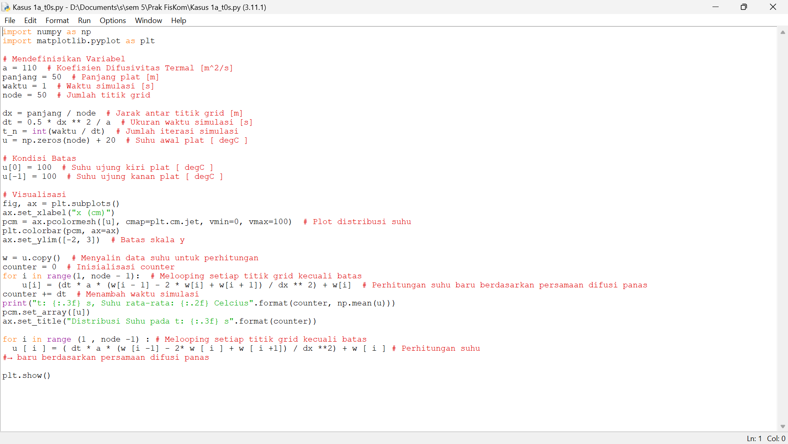

Code yang digunakan adalah code simulasi numerik untuk difusi panas dalam sebuah plat dengan menggunakan metode diferensiasi hingga

1. **Pendefinisian Variabel:**

- `a`, `panjang`, `waktu`, dan `node` adalah parameter-parameter yang digunakan dalam simulasi, seperti koefisien difusivitas termal, panjang plat, waktu simulasi, dan jumlah titik grid.

2. **Perhitungan Parameter Simulasi:**

- `dx` dihitung berdasarkan panjang plat dan jumlah titik grid untuk menentukan jarak antar titik grid.

- `dt` dihitung berdasarkan `dx`, `a`, dan persamaan waktu simulasi numerik.

- `t_n` menentukan jumlah iterasi simulasi berdasarkan waktu dan `dt`.

3. **Inisialisasi Suhu Awal dan Kondisi Batas:**

- Array `u` diinisialisasi dengan suhu awal 20°C di setiap titik grid.

- Kondisi batas diterapkan di ujung kiri dan kanan plat dengan suhu 100°C.

4. **Visualisasi:**

- Membuat plot untuk visualisasi distribusi suhu awal menggunakan `pcolormesh`.

- Menambahkan batas skala pada sumbu y untuk visualisasi yang lebih baik.

5. **Iterasi Utama:**

- Membuat salinan data suhu awal sebagai variabel `w` untuk perhitungan.

- Melakukan iterasi sebanyak `t_n` kali untuk menghitung distribusi suhu baru pada setiap titik grid menggunakan metode diferensiasi hingga (finite difference).

- Perhitungan suhu baru didasarkan pada persamaan difusi panas dengan menggunakan nilai suhu pada iterasi sebelumnya.

6. **Pembaruan Plot dan Output:**

- Meng-update plot dengan distribusi suhu terbaru.

- Mencetak waktu simulasi dan suhu rata-rata pada layar.

- Menambahkan judul pada plot untuk mencantumkan waktu simulasi.

7. **Menampilkan Plot:**

- Menampilkan plot distribusi suhu terbaru.

1. **Penjelasan perbedaan**

Dalam konduksi panas 1D, pendekatan pemodelan lebih sederhana karena hanya ada satu dimensi ruang yang dipertimbangkan, sedangkan dalam 2D, diperlukan pemodelan yang lebih kompleks karena mempertimbangkan perubahan suhu dalam dua dimensi ruang yang berbeda.

Adapun perbedaannya adalah :

1. Dalam 1D

- Dalam konduksi panas 1D, permodelan perubahan suhu hanya sepanjang satu sumbu (misalnya, panjang batang, kawat panjang, atau profil suhu yang hanya berubah sepanjang satu dimensi).

- Pada metode Finite Difference untuk kasus ini, hanya mempertimbangkan perubahan suhu sepanjang satu sumbu (biasanya sumbu x) dengan menggunakan selisih terbatas pada suhu di titik grid yang berdekatan sepanjang sumbu tersebut.

- Persamaan diferensial parsial yang digunakan untuk menggambarkan konduksi panas dalam 1D akan terdiri dari turunan parsial pertama terhadap satu variabel saja.

1. Dalam 2D

- Dalam konduksi panas 2D, permodelan perubahan suhu dalam dua dimensi (misalnya, pada permukaan plat atau objek dengan area permukaan yang besar).

- Dalam metode Finite Difference untuk kasus 2D, kita mempertimbangkan perubahan suhu sepanjang dua sumbu (biasanya sumbu x dan y). Ini melibatkan perhitungan turunan kedua untuk kedua variabel tersebut.

- Persamaan diferensial parsial untuk konduksi panas dalam 2D lebih kompleks karena mempertimbangkan perubahan suhu dalam dua dimensi ruang.